昌乐县应急管理局2020年政府信息公开
工作年度报告

根据《中华人民共和国政府信息公开条例》《山东省政府信息公开办法》《潍坊市人民政府办公室关于做好2020年政府信息公开工作年度报告编制发布和报送工作的通知》《昌乐县人民政府办公室关于做好2020年政府信息公开工作年度报告编制发布和报送工作的通知》要求，结合我局实际，编制并向社会公布昌乐县应急管理局2020年政府信息公开工作年度报告。本年度报告中所列数据的统计期限自2020年1月1日起，至2020年12月31日止。如对本报告有疑问，请联系昌乐县应急管理局办公室，联系电话:0536-6225109。
一、总体情况
2020年，县应急管理局认真贯彻落实党中央、国务院和省、市、县关于政府信息公开工作的部署要求，通过中国昌乐网站+昌乐应急管理微信公众号的信息公开双渠道，及时公开应急管理与安全生产信息，既保证了执法的透明性，又提升了人民群众的安全知识与灾害应急能力，达到了信息公开的目标要求。
（一）主动公开情况。
截止2020年12月31日，主动公开政府信息130条。其中，通过政府信息公开专栏主动公开政府信息83条，通过昌乐应急管理微信公众号主动公开政府信息47条。其中,概况信息4条，财政信息2条，灾害预警信息10条，安全生产监管信息56条，人大建议政协提案5条，安全科普类信息7条，其他类信息46条。
1.及时公开机构概况。根据《政府信息公开条例》第二十条第（二）款要求，在机构改革完成后，第一时间更新基本信息、机关职能、机构设置、领导分工，并在县政府信息公开专栏公布。
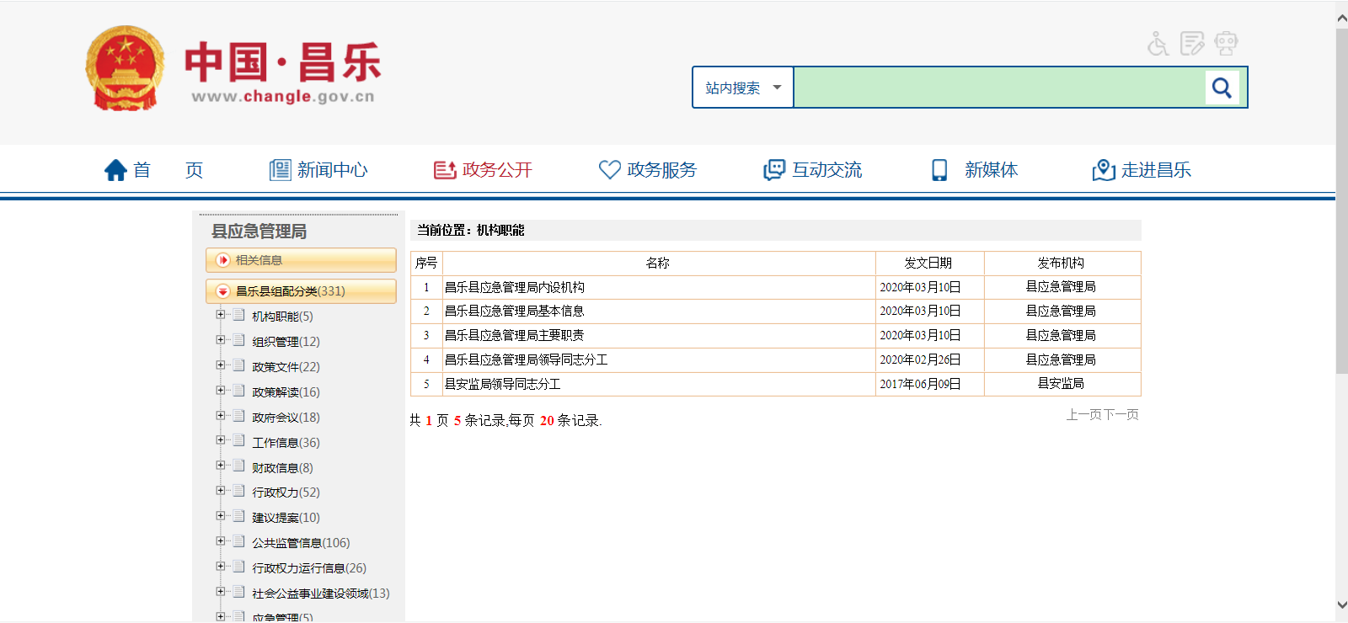
2.及时公开安全监管信息。根据昌乐安全监管实际情况，除按月公开每月检查、处罚情况之外，将每次突击检查、明察暗访情况第一时间进行公示，接受人民群众监督，实现执法透明。
3.及时公开灾害预警信息，与气象部门配合，在旱季、雨季第一时间报道森林火险与大雨预警信息，让群众提前知晓，提前防范，减少人民生命财产损失。
（二）依申请公开情况。
1.依申请公开情况。县应急局2020年未收到依申请公开申请。
2.申请处理情况。县应急局2020年未收到申请处理。
3.申请行政复议、提起行政诉讼情况。全年未发生因政府信息公开被行政复议、提起行政诉讼情况。
（三）政府信息管理情况。
一是完善信息公开管理流程。建立政府信息公开工作全流程管理机制，设置具体经办人员、科长、办公室三道审核把关机制，重要信息须局分管负责人把关审签，最大限度保证公开内容经得起审查。
二是严格做好公开信息保密审查。认真落实《中华人民共和国保守国家秘密法》《中华人民共和国政府信息公开条例》等规定，按照“先审查、后公开”的原则，严格做好政府信息公开保密审查，确保公开信息不涉密、涉密信息不公开。
（四）平台建设情况。
1.优化政府信息公开平台。按照县政府要求推进外网整合迁移，在县政府信息公开专栏公开信息。
2.提升大力拓展微信应用。以微信公众号为阵地，打造“昌乐应急管理”微信服务号，除公开基础类的安全检查信息和灾害预警信息以外，重点进行安全小知识的传播，不定期分享安全常识，提升人民群众安全防范意识。
（五）机构建设及人员配置情况。
为做好信息公开工作，县应急局重新明确了一名副局长分管信息公开工作，并由该领导牵头召开应急局信息公开工作会议，确定办公室作为信息公开工作机构，选定办公室一名工作人员作为信息公开具体工作人员，其他科室各选定一名工作人员负责本科室的政务公开工作，并与信息公开具体工作人员相互配合，确保信息公开的准确性和实效性。
（六）监督保障情况。
1.提高工作认识。在定期召开全体人员会议上，局长亲自督导政务公开工作，分管副局长对不足之处进行点评，对负责科室进行通报批评，提升我局工作人员对政务公共的重视程度。
2.抓好队伍培训。积极派出办公室负责政务公开的工作人员参加县政府组织的政府信息公开工作会议和业务培训会，会后主动对各科室政府信息公开工作负责人进行培训，提高我局整体对政府信息公开工作的能力水平。
（七）人大建议、政协提案办理情况。
2020年，我局高度重视人大代表建议和政协委员提案办理，把该项工作作为提升应急管理水平、推动重点工作落实的重要支撑，不断完善机制、落实责任，取得良好成效。全年共承办政协委员提案5件，面复率、满意率均达到100%。主办5件政协委员提案已全部公开相关摘要。
二、主动公开政府信息情况
第二十条第（一）项
信息内容 | 本年新制作数量 |  | 本年新  公开数量 | 对外公开  总数量
规章 | 0 |  | 0 | 0
规范性文件 | 0 |  | 0 | 0
第二十条第（五）项
信息内容 | 上一年项目数量 |  | 本年增/减 | 处理决定数量
行政许可 | 12 |  | 0 | 39
其他对外管理服务事项 | 41 |  | 0 | 0
第二十条第（六）项
信息内容 | 上一年项目数量 |  | 本年增/减 | 处理决定数量
行政处罚 | 301 |  | 0 | 56
行政强制 | 4 |  | 0 | 0
第二十条第（八）项
信息内容 | 上一年项目数量 |  | 本年增/减
行政事业性收费 | 0 |  | 0
第二十条第（九）项
信息内容 |  | 采购项目数量 | 采购总金额
政府集中采购 |  | 0 | 0
三、收到和处理政府信息公开申请情况
（本列数据的勾稽关系为：第一项加第二项之和，  等于第三项加第四项之和） |  |  | 申请人情况
 |  |  | 自然人 | 法人或其他组织 |  |  |  |  | 总计
 |  |  | 自然人 | 商业企业 | 科研机构 | 社会公益组织 | 法律服务机构 | 其他 | 总计
一、本年新收政府信息公开申请数量 |  |  | 0 | 0 | 0 | 0 | 0 | 0 | 0
二、上年结转政府信息公开申请数量 |  |  | 0 | 0 | 0 | 0 | 0 | 0 | 0
三、本年度办理结果 | （一）予以公开 |  | 0 | 0 | 0 | 0 | 0 | 0 | 0
三、本年度办理结果 | （二）部分公开（区分处理的，只计这一情形，不计其他情形） |  | 0 | 0 | 0 | 0 | 0 | 0 | 0
三、本年度办理结果 | （三）不予公开 | 1.属于国家秘密 | 0 | 0 | 0 | 0 | 0 | 0 | 0
三、本年度办理结果 | （三）不予公开 | 2.其他法律行政法规禁止公开 | 0 | 0 | 0 | 0 | 0 | 0 | 0
三、本年度办理结果 | （三）不予公开 | 3.危及“三安全一稳定” | 0 | 0 | 0 | 0 | 0 | 0 | 0
三、本年度办理结果 | （三）不予公开 | 4.保护第三方合法权益 | 0 | 0 | 0 | 0 | 0 | 0 | 0
三、本年度办理结果 | （三）不予公开 | 5.属于三类内部事务信息 | 0 | 0 | 0 | 0 | 0 | 0 | 0
三、本年度办理结果 | （三）不予公开 | 6.属于四类过程性信息 | 0 | 0 | 0 | 0 | 0 | 0 | 0
三、本年度办理结果 | （三）不予公开 | 7.属于行政执法案卷 | 0 | 0 | 0 | 0 | 0 | 0 | 0
三、本年度办理结果 | （三）不予公开 | 8.属于行政查询事项 | 0 | 0 | 0 | 0 | 0 | 0 | 0
三、本年度办理结果 | （四）无法提供 | 1.本机关不掌握相关政府信息 | 0 | 0 | 0 | 0 | 0 | 0 | 0
三、本年度办理结果 | （四）无法提供 | 2.没有现成信息需要另行制作 | 0 | 0 | 0 | 0 | 0 | 0 | 0
三、本年度办理结果 | （四）无法提供 | 3.补正后申请内容仍不明确 | 0 | 0 | 0 | 0 | 0 | 0 | 0
三、本年度办理结果 | （五）不予处理 | 1.信访举报投诉类申请 | 0 | 0 | 0 | 0 | 0 | 0 | 0
三、本年度办理结果 | （五）不予处理 | 2.重复申请 | 0 | 0 | 0 | 0 | 0 | 0 | 0
三、本年度办理结果 | （五）不予处理 | 3.要求提供公开出版物 | 0 | 0 | 0 | 0 | 0 | 0 | 0
三、本年度办理结果 | （五）不予处理 | 4.无正当理由大量反复申请 | 0 | 0 | 0 | 0 | 0 | 0 | 0
三、本年度办理结果 | （五）不予处理 | 5.要求行政机关确认或重新  出具已获取信息 | 0 | 0 | 0 | 0 | 0 | 0 | 0
三、本年度办理结果 | （六）其他处理 |  | 0 | 0 | 0 | 0 | 0 | 0 | 0
三、本年度办理结果 | （七）总计 |  | 0 | 0 | 0 | 0 | 0 | 0 | 0
四、结转下年度继续办理 |  |  | 0 | 0 | 0 | 0 | 0 | 0 | 0
四、政府信息公开行政复议、行政诉讼情况
行政复议 |  |  |  |  | 行政诉讼
结果  维持 | 结果纠正 | 其他结果 | 尚未  审结 | 总  计 | 未经复议直接起诉 |  |  |  |  | 复议后起诉
 |  |  |  |  | 结果维持 | 结果纠正 | 其他  结果 | 尚未  审结 | 总计 | 结果维持 | 结果  纠正 | 其他  结果 | 尚未审结 | 总计
0 | 0 | 0 | 0 | 0 | 0 | 0 | 0 | 0 | 0 | 0 | 0 | 0 | 0 | 0

五、存在的主要问题及改进情况
（一）2019年问题整改情况。
一是通过完善政务公开规章制度，将信息公开的内容进一步规范化。
二是在月尾发布当月检查汇总信息，月初发布当月检查计划，灾害来临前发布灾害预警信息，保证信息更新的及时性。
三是在全体人员会议上强调信息公开工作的重要性，并通过规章制度进行规范，工作人员对信息公开的重要性有了进一步认识。
（二）2020年存在的主要问题。
一是对公开的新要求学习不够深入。《政府信息公开条例》修订后，对政府信息公开工作提出了新要求。在这种情况下，对政府信息公开工作的培训没有完全跟上，局内部分职工对其系统性认识不够深刻。
二是工作人员的积极性与专业程度不够。局机关负责信息公开的专业人员仅有办公室一人，其他科室工作人员对于信息公开的专业性以及积极性有所欠缺，导致部分信息的公开时限跟不上要求。
（三）改进措施。
下一步，县应急局要强化公开队伍建设与培训。完善局系统政府信息公开工作人员队伍建设，不断健全政府信息公开工作机制，将我局的信息公开水平更上一个台阶。
六、其他需要报告的事项
无

昌乐县应急管理局
2021年1月25日

